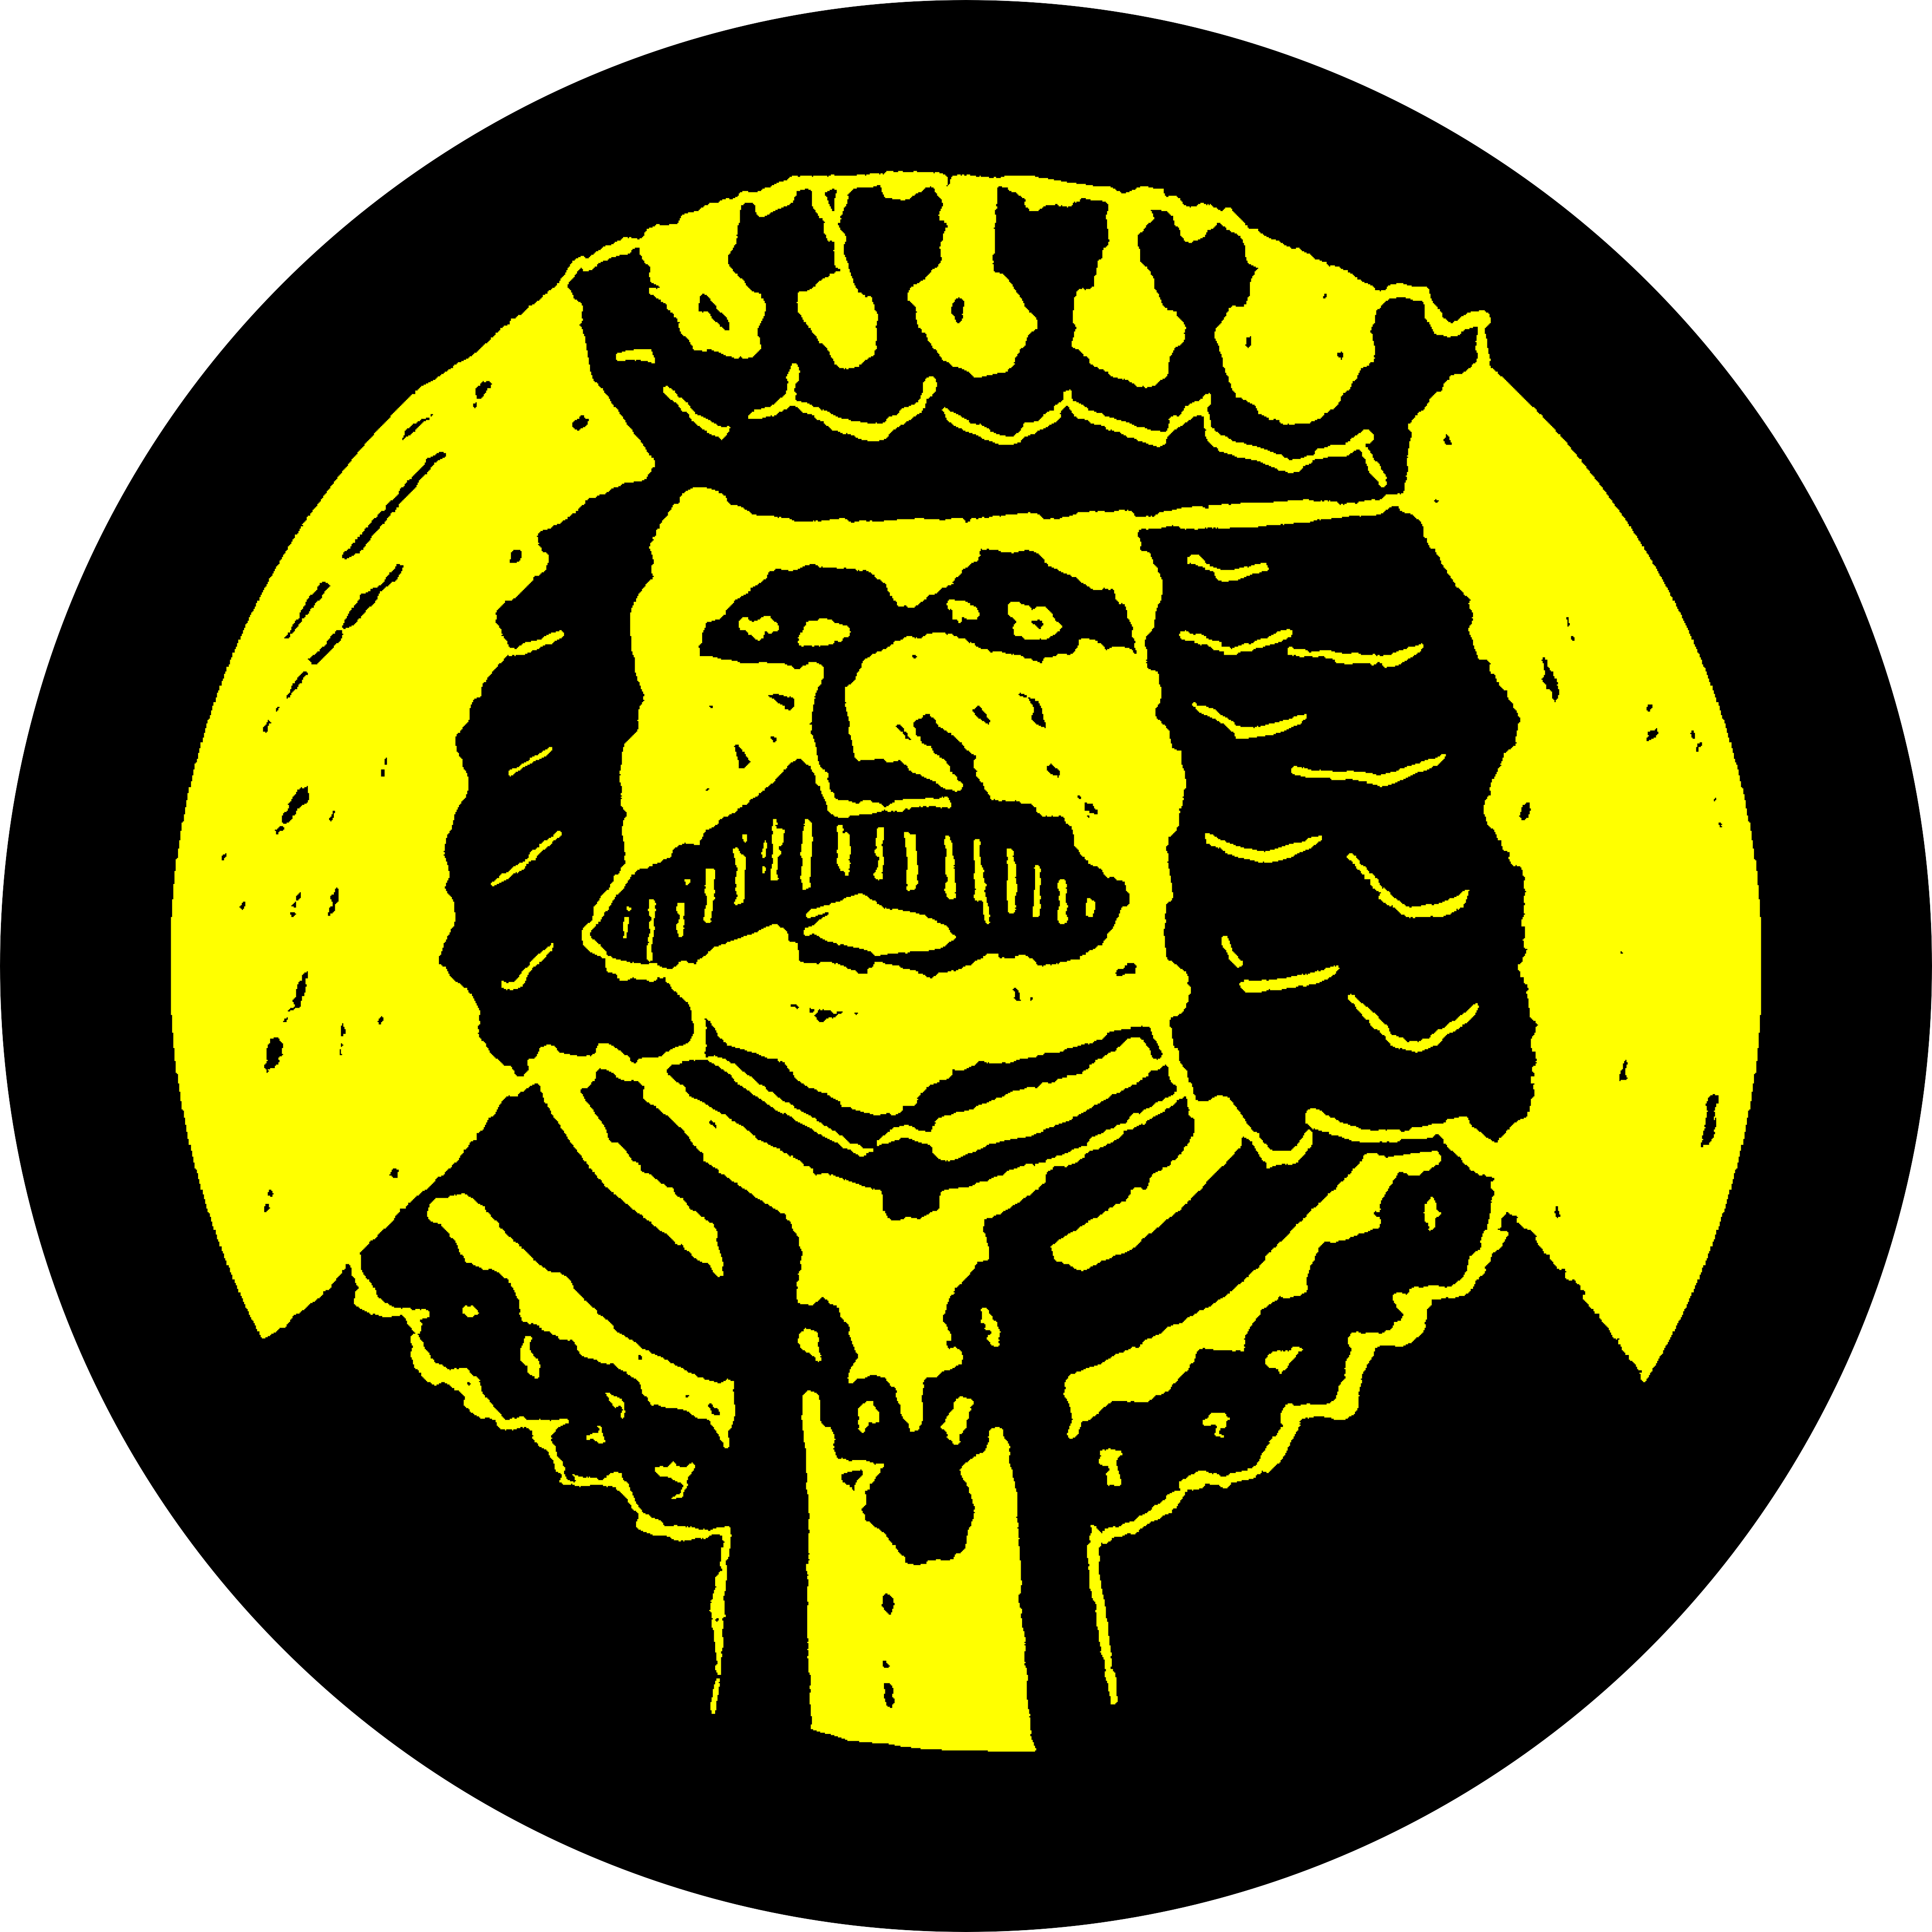

Srdce s láskou darované

Ve škole jsme měli projektový den věnovaný Jiřímu z Poděbrad. Po tomto českém králi má naše škola své jméno. Každá třída zpracovávala vlastní projekt a na závěr jsme králi Jiřímu věnovali své srdce. A to doslova! Během chvíle vzniklo z žáků a učitelů na hřišti obrovské srdce.
Král Jiří si naše srdce určitě zasloužil. Máme rádi moderní věci a Jiří byl moderní, svými projekty předběhl dobu o 500 let. Evropská unie nebo Organizace spojených národů připomínají snahu českého krále o mírový spolek evropských panovníků. Zakázal také nošení špičatých bot. Tak i za to mu posíláme své srdce.
Kousek našeho srdce posíláme kamarádům. Jsou super!!!! Dokážou zvednout náladu, rozesmát i podržet. Užíváme si spoustu legrace. Další kousek posíláme škole, se kterou se po devíti letech rozloučíme. Část srdce věnujeme učitelům a učitelkám z naší školy, občas jsou přísní, ale my víme, že nás mají rádi.
Všichni kousek svého srdce posíláme rodinným příslušníkům – maminkám (za pomoc a podporu), tatínkům (za dobré rady), sourozencům (za to, že prostě jsou), dědečkům, babičkám, strejdům i tetičkám ... (za to, že kus srdce dávají i nám). Kousek srdce je i pro porotu za to, že nás ocení. A kousek srdce si necháme. A komu ho darujeme a za co? To je naše tajemství.

9.A

